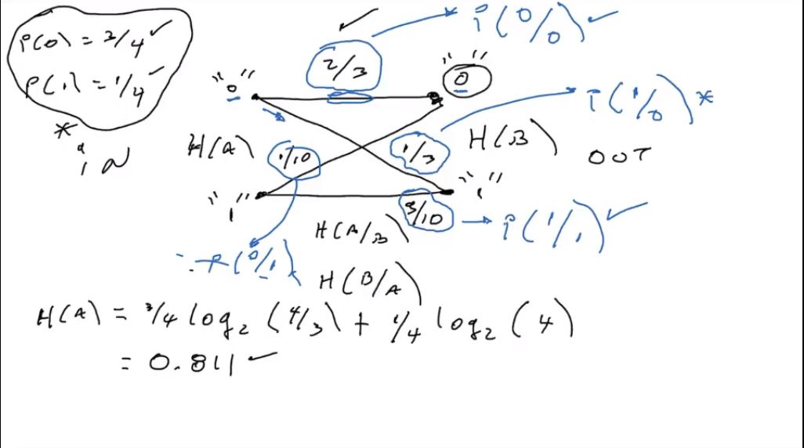Ejercicio canal 1 21/02/22

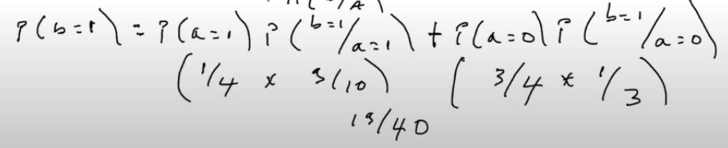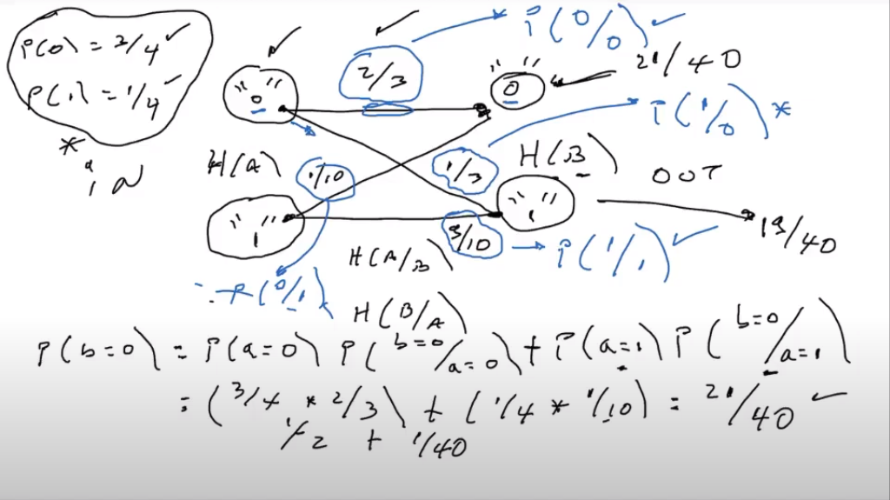

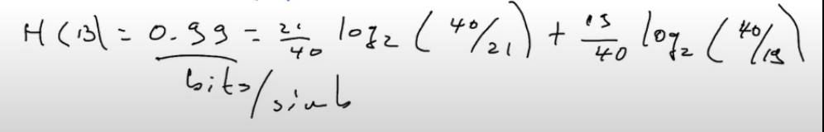

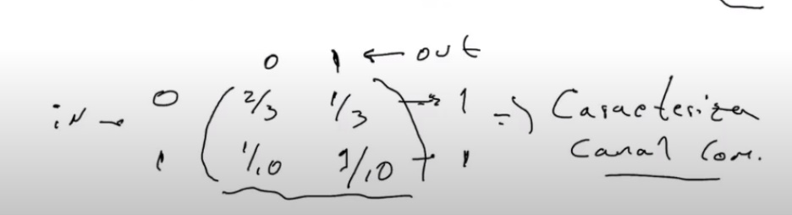

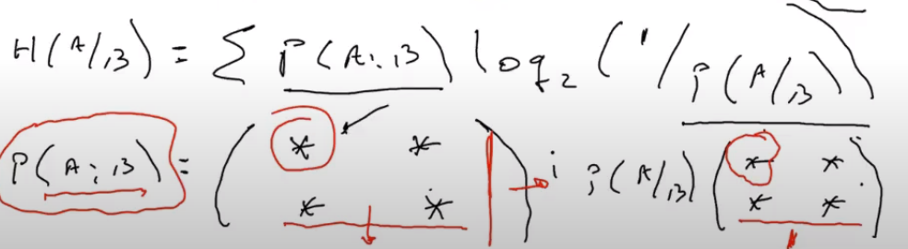

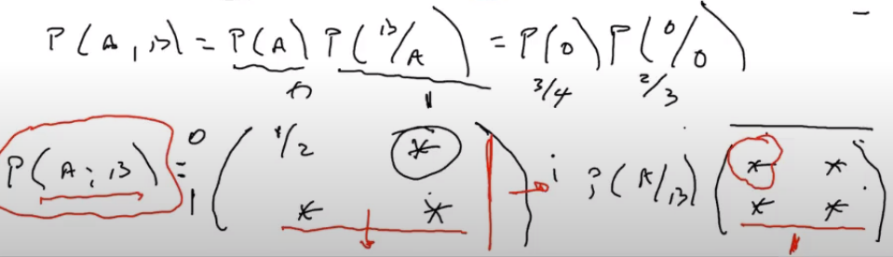

Y ASI SE HALLA UN AUNO CADA INTERSECCION

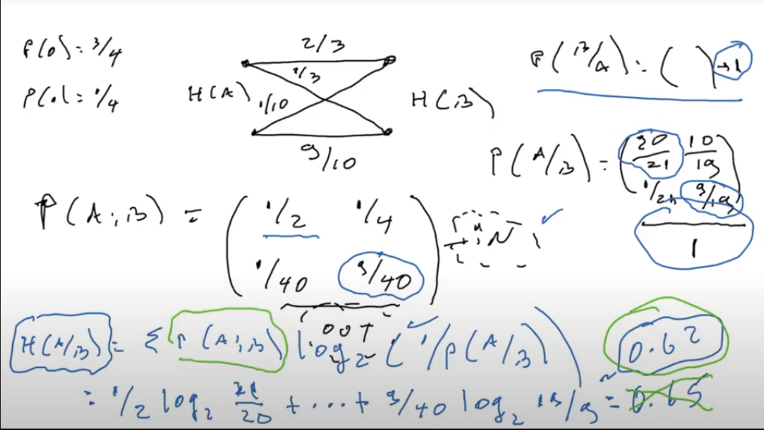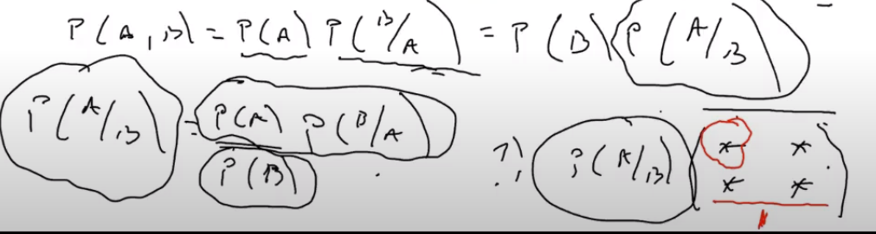VALORES DE LA MATRIS CONDICIONAL DE LA PROB DE A DADO B

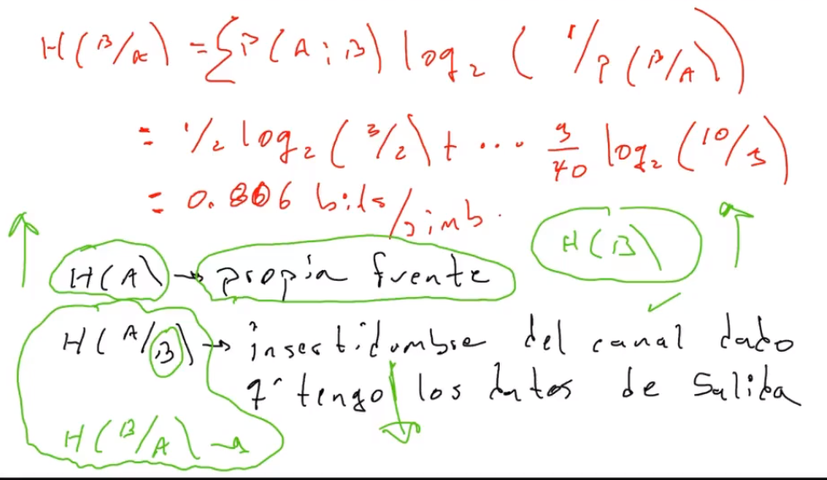

ESTA ES OTR FORMA DE HALLARLO MAS RAPIDO SI SOLO ME PIDEN LAS CONDICIONALES Y ESTOY SEGURO DE LOS VALORES DE LA ENTROPI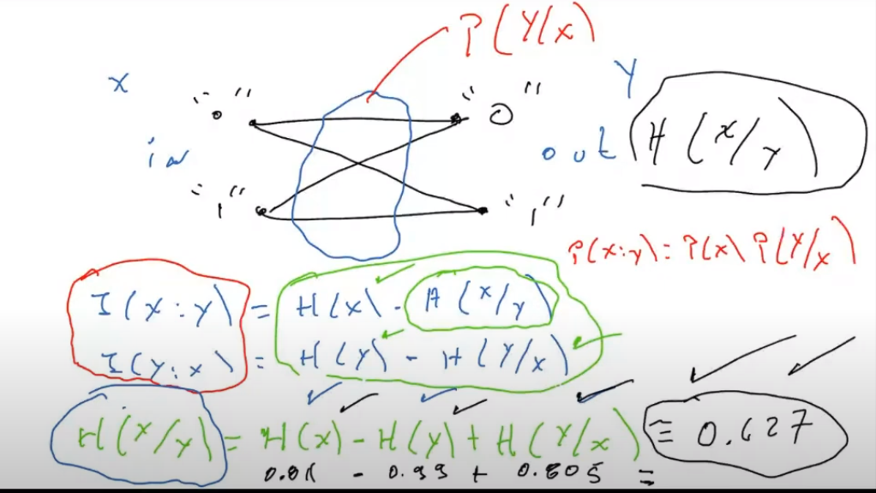A

SOLO ES APUNTE

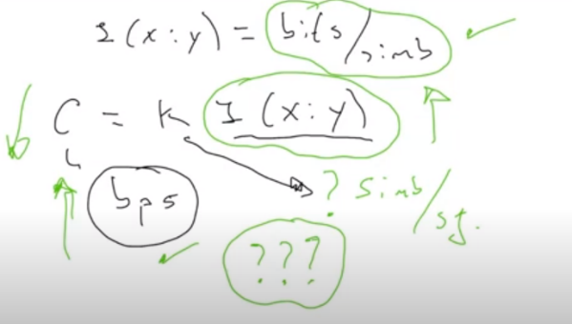

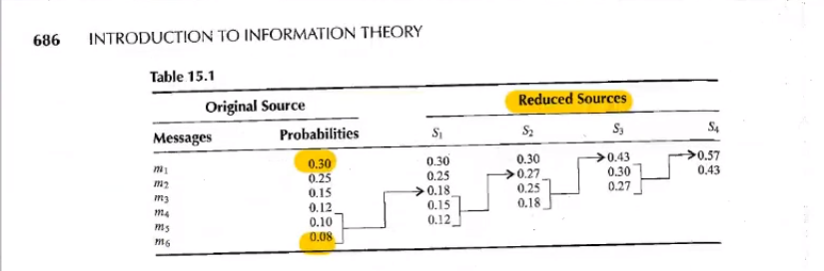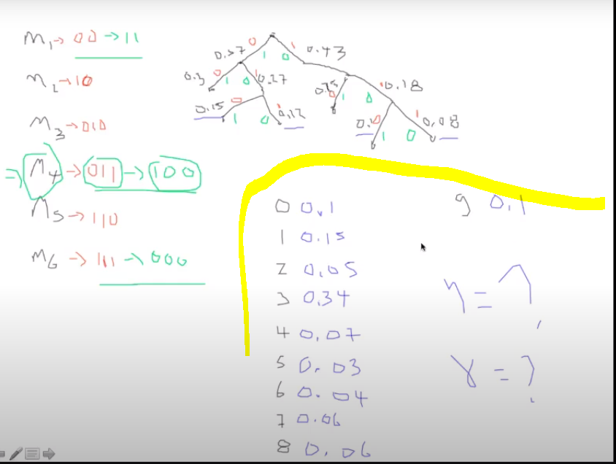CODIFICACION

EJERCICIO

SONCRONICO SI POR QUE TODOS DOS BITS TODO CODIGO SINCRONICO ES INSTANNTANEO

SINGULAR TODAS LAS PALABRAS QUE CODIFICO SON DIFERENTES

Longitud promedio 2 bits

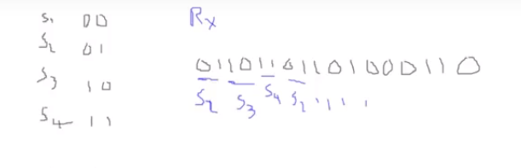

No es sincrono

No es instantaneo tiene que esperar la siguiente palabra PAA VER QUE FUE LO QUE ME TRANSMITIERON

No singular todas las parlabras son diferentes, no me sirve para transmitir iformacion

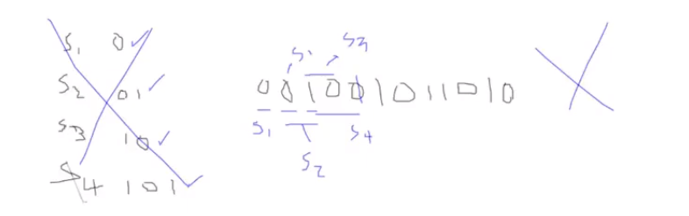si sirve para transmitir nformacion

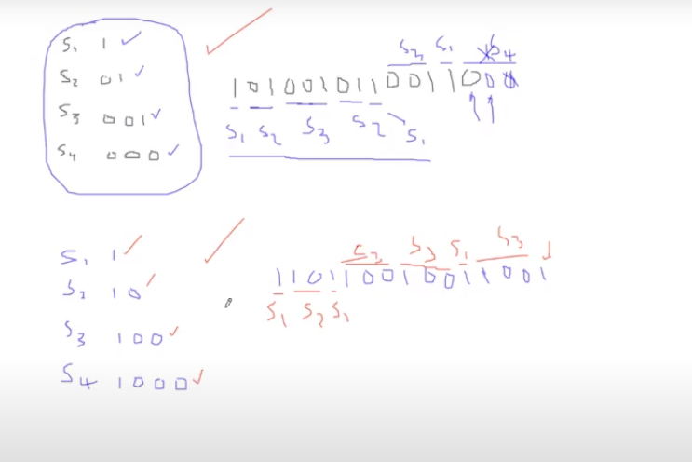no singulares, asincronos, univocamente decodificable, es instantaneo

conocido como , se vielve lent por que debo esperar el 1 ,

no singulares, asincronos, univocamente decodificable, no es instantaneo

Aparte

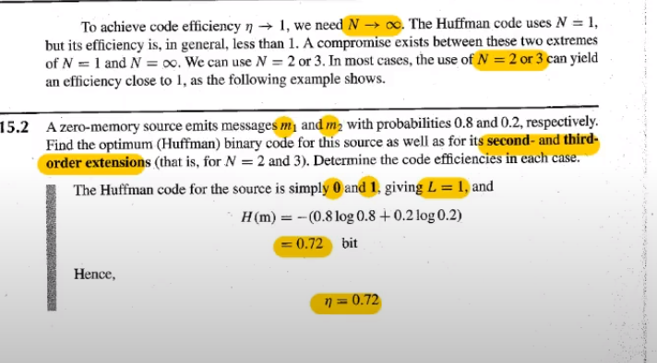se puede aumentar el orden para tener una mejor eficiencia

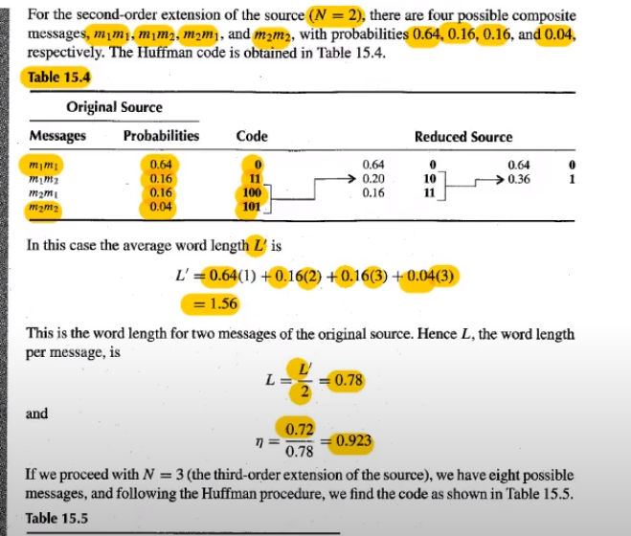

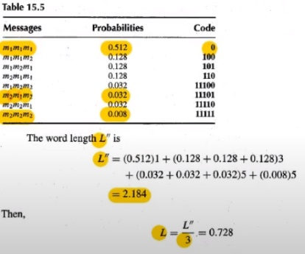

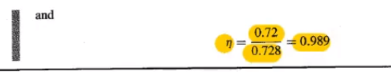

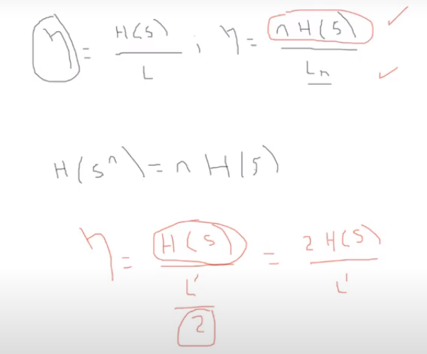apuntes

